Содержание:

1. Вступление 2
2. Основная форма и общие сведения 3
2.1 Основная форма 3
2.2 Таблицы и работа с ними 4
2.3 Общие элементы форм 14
3. Настройка программы и первичные установки 15
3.1 Форма настройки доступа пользователей 15
3.2 Форма справочника подотчетников и водителей 17
3.3 Форма справочника типов документов 18
3.4 Форма справочника артикулов 19
3.5 Форма справочника автомашин 21
3.6 Форма справочника основных агрегатов автомашин 24
3.7 Форма справочника видов топлива 25
3.8 Форма справочника маршрутов 26
3.9 Форма справочника участков работ 27
3.10 Форма справочника видов работ 27
3.11 Форма справочника бухгалтерских счетов 28
4. Работа с товаром 29

1. Вступление
Деятельность автотранспортных цехов (АТЦ) отличается от деятельности автотранспортных предприятий (АТП). Деятельность, а соответственно и учет АТП направлены на получение прибыли. В отличие от АТП, АТЦ – затратное предприятие, находящееся на балансе головного предприятия, соответственно и учет и анализ деятельность АТЦ направлены на затраты, на их распределение по участкам, заказчикам и видам работ. Так же выпуск автомашин в рейс в АТЦ несколько упрощен по сравнению с АТП, а так же подчиняется не только общим правилам и нормам, но и в первую очередь - ведомственным приказам. При автоматизации необходимо учитывать вышеприведенную специфику деятельности АТЦ.
Программа FireWheel предназначена для автоматизации основных операций деятельности автотранспортного цеха, а именно:
- складской учет
- учет путевых листов
- учет и планирование ТО и ремонтов
- учет шин и аккумуляторов
- выдача различных аналитических отчетов
Основные особенности программы:
- учет специфики АТЦ. Основной упор делается на затратный учет, облегчена процедура выписки путевых листов.
- архитектура клиент-сервер. Обеспечивается сохранность, целостность и достоверность данных, низкая загрузка сети, возможность одновременной работы практически неограниченного количества клиентов.
- полностью редактируемые отчеты, возможность создания неограниченного количества новых отчетов с построением запросов к базе данных.
- легкость в обслуживании базы данных и нетребовательность к ресурсам сервера.

Используемый в программе сервер баз данных отличается высокой производительностью (для подобных задач), надежностью, малой ресурсоемкостью, легкостью обслуживания баз данных, которое, в подавляющем большинстве случаев, можно почти полностью автоматизировать.

Минимальные системные требования:
- операционная система Windows 95
- оперативная память 64 Мб
- разрешение монитора 800х600
- сетевой протокол TCP/IP

Рекомендуемые системные требования:
- операционная система Windows 2000, Windows XP
- оперативная память 128 Мб
- разрешение монитора 800х600
- сетевой протокол TCP/IP

2. Основная форма и общие сведения
Формой будем называть любое окно программы. Все данные пользователь вводит и просматривает в соответствующих формах, которые вызываются с помощью пунктов главного меню или кнопок на панели быстрого доступа. Интерфейс программы построен таким образом, что пользователь может одновременно открывать любое количество форм. Но следует учитывать, что каждая открытая форма использует ресурсы компьютера, поэтому чрезмерно большое количество одновременно открытых форм может привести к общему снижению быстродействия компьютера. Неиспользуемые формы рекомендуется закрывать. В программе используется стандартная клавиши навигации между полями ввода – клавиша Tab. В формах ввода данных для быстроты ввода рекомендуется использовать в первую очередь клавиатуру – этим гарантируется то, что пользователь не пропустит поле обязательное для заполнения, а так же увеличивается скорость ввода данных – пользователю не нужно отрываться от клавиатуры к мышке.
2.1 Основная форма
Основная форма не разворачивается во весь экран, оставляя место для других форм программы. Ее внешний вид представлен на рисунке 1.
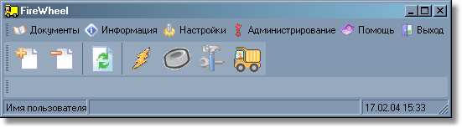
1
2
3
4
5
6
Рис. 1
Существуют шесть участков основной формы:
- главное меню программы
- полоса быстрого доступа
- панель задач
каждая открытая форма программы создает на этой панели свою кнопку и для быстрого доступа к открытой форме достаточно нажать на соответствующую кнопку
4, 5 и 6 расположены в строке состояния
- отображает имя пользователя программы
- область подсказок
- отображает текущее время.
2.2 Таблицы и работа с ними
Таблица – это представление какого-либо набора однотипных данных. Таблица состоит из строк и столбцов. Строка – горизонтальное представление различных данных, относящихся к какому-либо одному объекту, столбец – вертикальное представление какого-либо признака различных объектов. Ячейка – пересечение строки и столбца представляет собой отдельный признак одного объекта. Таблица имеет две области – область заголовков и область данных. Область заголовков отображает названия столбцов, а так же обеспечивает манипуляции с самой таблицей и данными, которые она отображает – изменение порядка следования столбцов, их размера и изменение порядка, в котором следуют данные в таблице. Область данных обеспечивает навигацию по данным и их редактирование (в тех случаях, когда редактирование разрешено). Таблица имеет два режима работы – режим навигации по данным и режим редактирования данных. В режиме навигации ячейка полностью закрашена фоновым цветом, на рис.2 можно увидеть наглядную демонстрацию этого режима. В режиме редактирования появляется курсор ввода. При начале редактирования таблица автоматически переходит в режим редактирования, чтобы опять перейти в режим навигации надо либо нажать клавишу Enter, либо выйти из редактируемой ячейки. Перемещаться по таблице в режиме навигации можно либо с помощью мышки, либо с помощью клавиатуры:
- клавиша Tab – переход на следующую ячейку
- клавиши со стрелочками – соответствующее перемещение по ячейкам
- клавиша Home – перемещение на начало строки
- клавиша End – перемещение на конец строки
- клавиша Page Up – перемещение на одну страницу вверх
- клавиша Page Down – перемещение на одну страницу вниз
- совместное нажатие клавиш Ctrl и Page Up – перемещение на самую первую ячейку таблицы
- совместное нажатие клавиш Ctrl и Page Down – перемещение на самую последнюю ячейку таблицы

В программе для отображения списков данных применены два вида таблиц. Первый вид – более простой, применяется в справочниках и других формах, в которых не требуется анализ либо гибкая фильтрация. На рисунке 2 приведен пример такой таблицы из формы накладных.

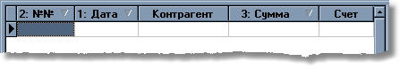
Рис. 2
Второй вид – имеет мощные встроенные средства для гибкой фильтрации, анализа и экспорта полученных данных. На рисунке 3 приведен пример такой таблицы из формы информации по автомашинам.

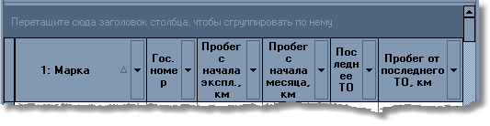
Рис. 3
Разберем методы работы с каждым видом таблиц. Будет дано описание общих возможностей таблиц и их режимов работы. В некоторых местах будут доступны не все возможности данного вида.

Первый вид таблиц позволяет:
- менять порядок расположения столбцов
Для этого нужно навести курсор мышки на заголовок столбца, нажать на левую кнопку мыши, не отпуская ее перетащить столбец в желаемое положение и после этого – отпустить кнопку мыши. Порядок расположения столбцов запоминается, в следующий раз столбцы будут уже стоять так, как вы их расположили.
- менять ширину столбцов
Для этого нужно навести курсор мышки на правую границу заголовка столбца, нажать на левую кнопку мыши, не отпуская ее перетащить мышку (размер столбца будет при этом соответствующим образом меняться) и после этого – отпустить кнопку мыши. Размер столбцов так же запоминается.
- изменять порядок сортировки
Для этого нужно щелкнуть левой кнопкой мыши по заголовку столбца, по которому надо отсортировать данные, повторный щелчок на том же заголовке меняет порядок сортировки (по возрастанию, по убыванию). Порядок сортировки отображается в виде символа треугольника справа от текста заголовка столбца. Если надо отсортировать данные больше чем по одному столбцу, следует выполнить желаемую сортировку по первому столбцу, а потом, удерживая нажатой клавишу Ctrl, проделать те же действия для сортировки с остальными столбцами. Порядок столбца в сортировке указывается цифрой слева от текста заголовка столбца.

Второй вид таблиц позволяет:
- менять порядок расположения столбцов (аналогично описанному для первого вида таблиц)
- менять ширину столбцов (аналогично описанному для первого вида таблиц)
- изменять порядок сортировки
Для этого нужно щелкнуть левой кнопкой мыши по заголовку столбца, по которому надо отсортировать данные, повторный щелчок на том же заголовке меняет порядок сортировки (по возрастанию, по убыванию). Порядок сортировки отображается в виде символа треугольника справа от текста заголовка столбца. Чтобы снять сортировку со столбца, надо удерживая нажатой клавишу Ctrl щелкнуть левой кнопкой мыши по его заголовку. Если надо отсортировать данные больше чем по одному столбцу, следует выполнить желаемую сортировку по первому столбцу, а потом, удерживая нажатой клавишу Shift, проделать те же действия для сортировки с остальными столбцами. Порядок столбца в сортировке указывается цифрой слева от текста заголовка столбца.
- делать быструю фильтрацию
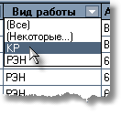
Для этого нужно щелкнуть левой кнопкой мыши по символу черного треугольника с правого края заголовка столбца, по которому надо отфильтровать данные и выбрать из открывшегося ниспадающего списка желаемое значение фильтрации, как показано на рисунке 4.
Чтобы снять фильтрацию, нужно выбрать пункт меню (Все).
Рис. 4
Для более сложной фильтрации по одному столбцу служит пункт меню (Некоторые…). При нажатии на него появляется форма изображенная на рисунке 5.
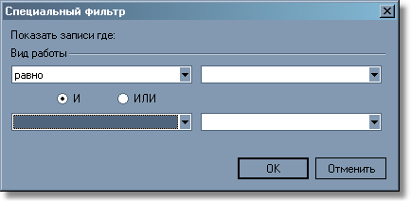
Рис. 5
На этой форме можно указать до двух условий, которым должны удовлетворять данные в выбранном столбце.
При применении фильтра тем или иным способом внизу таблицы появляется панель фильтрации, описывающая условия фильтрации (рис. 6).
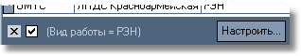
Рис. 6
Снимая галочку можно временно снять фильтрацию, нажав на символ крестика, снимают фильтрацию окончательно. Панель фильтрации при этом исчезает. Нажав на кнопку «Настроить», можно вызвать диалог фильтрации, который будет описан в следующем пункте.
- делать произвольную фильтрацию
Для этого нужно вызвать диалог фильтрации, щелкнув левой кнопкой мыши по кнопке «Настроить» (рис. 6), либо воспользовавшись кнопкой фильтрации конкретной формы (будет описана ниже). Форма диалога фильтрации представлена на рисунке 7.
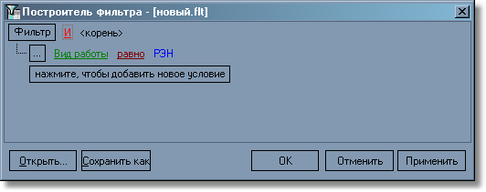
Рис. 7
Здесь можно добавлять произвольное число условий и групп (рис. 8), налагать их на любые столбцы (рис. 9) и выбирать соответствующие ограничения для них (рис. 10).

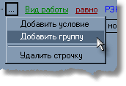
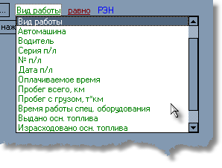
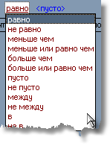
Рис. 9
Рис. 10
Рис. 8

- подгонять ширину столбца под содержимое
Для этого нужно сделать двойной щелчок по левой границе заголовка столбца, столбец автоматически изменит свою ширину таким образом, чтобы вмещать данные в одну строчку.
- группировать по произвольным столбцам
Для этого нужно нажать левой кнопкой мыши на заголовок столбца, по которому нужно сгруппировать и, не отпуская ее перетащить заголовок на панель группировки (рис. 11), после чего отпустить левую кнопку мыши.
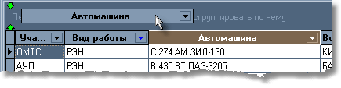
Рис. 11
В результате, данные будут сгруппированы по этому столбцу (рис. 12).
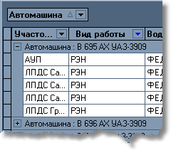
Чтобы снять группировку, нужно проделать те же действия с заголовком столбца, только перетащить его обратно.
Рис. 12
- выводить итоги столбцов и групп
Для этого нужно нажать правую кнопку мыши на любом заголовке таблицы и выбрать соответствующий пункт меню (рис.13).
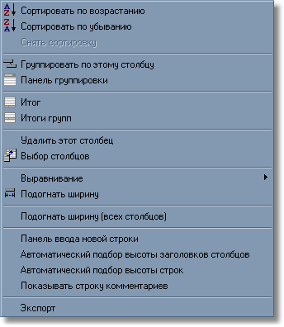
Рис. 13
Появляется строка итогов, нажав правую кнопку мыши под нужным столбцом можно выбрать один из итогов (рис. 14).
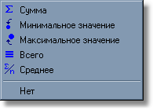
Рис. 14
- удалять из таблицы ненужные столбцы и выводить их вновь
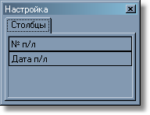
Для удаления столбца нужно нажать правую кнопку мыши на заголовке удаляемого столбца таблицы и из появившегося контекстного меню (рис. 13) выбрать соответствующий пункт меню. Столбец будет удален из таблицы. Чтобы вывести его вновь нужно нажать правую кнопку мыши на любом заголовке таблицы и выбрать пункт контекстного меню «Выбор столбцов». Появившаяся форма выбора (рис. 15) будет содержать столбцы, которые можно вывести в таблицу.
Рис. 15
- экспортировать данные
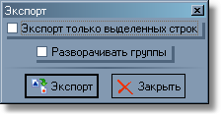
Экспорт возможен в форматы Microsoft Excel, текстовый, HTML и XML, с которыми может работать большая часть существующих на рынке офисных, деловых и т.п. приложений. Для экспорта нужно нажать правую кнопку мыши на любом заголовке таблицы и из появившегося контекстного меню (рис. 13) выбрать соответствующий пункт меню. В появившейся форме экспорта (рис. 16) необходимо указать настройки экспорта. Опция «Экспорт только выделенных строк» означает, что будут экспортированы только выделенные пользователем строки, либо, если множественное выделение запрещено, текущая строка таблицы. Опция «Разворачивать группы» имеет смысл только при наличии группировки по какому либо столбцу, тогда будет экспортирован не только верхний уровень, но и все нижележащие уровни группировки.
Рис. 16
- показывать и скрывать строку комментариев
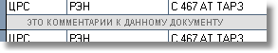
Строка комментариев (рис. 17) выводится чуть ниже основной строки с данными и предназначена только для отображения (не редактирования) комментариев к данным. Чтобы показать или скрыть ее, нужно нажать правую кнопку мыши на любом заголовке таблицы и из появившегося контекстного меню (рис. 13) выбрать соответствующий пункт меню.
Рис. 17
- использовать панель ввода новой строки

Новую строчку (в тех таблицах, где разрешен ввод новых данных) средствами таблицы (про средства формы будет рассказано далее) можно завести двумя способами: в самой таблице и воспользовавшись панелью ввода новой строки. В самой таблице можно нажать клавишу Insert, либо перейти на самую последнюю строчку и нажать клавишу стрелка вниз. Будет добавлена новая пустая строчка, в которой нужно будет заполнить данные. Для того чтобы показать/скрыть панель ввода новой строки нужно нажать правую кнопку мыши на любом заголовке таблицы и из появившегося контекстного меню (рис. 13) выбрать соответствующий пункт меню. Сразу под заголовками таблицы появится панель ввода новой строки (рис. 18). Данные заполняются в ней, и по окончании заполнения данных этой строки, можно добавить следующую, нажав клавишу Insert.
Рис. 18
2.3 Общие элементы форм
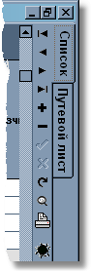
Все формы в программе сделаны в одном стиле и в общем случае имеют общий набор одинаковых элементов управления. В зависимости от конкретной формы не все элементы управления могут присутствовать на ней. Рассмотрим их на примере формы, на рисунке 19.
Форма может иметь несколько страниц, на которых расположена разная или более детализированная информация. Переход между страницами осуществляется с помощью закладок, расположенных с правого края формы.
1
2
3
4
5
6
8
Рис. 19
Рядом с закладками располагаются элементы управления (сверху вниз):
7
9
10
- переход на первую запись имеющегося на странице списка
11
- переход на предыдущую запись имеющегося на странице списка
12
- переход на следующую запись имеющегося на странице списка
- переход на последнюю запись имеющегося на странице списка
- добавление новой записи к списку или нового документа
- удаление текущей записи из списка или текущего документа
- сохранение всех сделанных изменений и введенных данных в базе данных
- отмена всех сделанных изменений и введенных данных
- считывание данных заново из базы данных. Применяется в случае, когда с одними и теми же данными работают несколько человек (например, ввод путевых листов), тогда за время прошедшее с момента открытия формы данные могли быть изменены, добавлены или удалены другими пользователями. Чтобы увидеть эти изменения пользователь должен перечитать данные.
- вызов панели фильтрации
- вызов меню печати
- закрытие формы
Так же на некоторых формах встречается кнопка , которая показывает/убирает дополнительные сведение или комментарии.

3. Настройка программы и первичные установки
Перед началом работы необходимо ввести справочные данные, список пользователей, имеющих право доступа к программе и определить им права доступа к ее различным частям. Вначале в базу данных заносятся пользователи программы, устанавливаются их пароли и права. Затем эти пользователи могут заполнять справочники.
3.1 Форма настройки доступа пользователей
Форма настройки доступа пользователей предназначена для:
- добавления новых пользователей, редактирования и удаления существующих,
- настройки интерфейса пользователя – пунктов меню, доступных ему.
Общий вид формы приведен на рисунке 20.
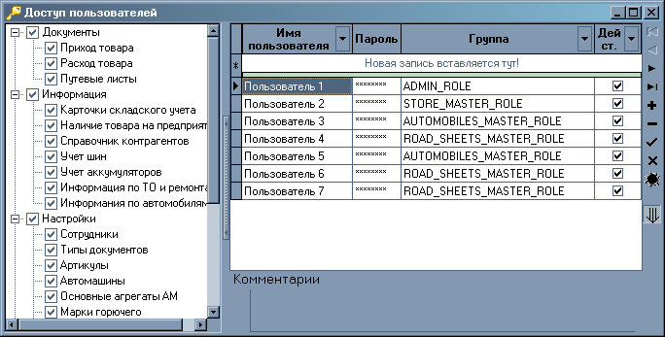
Рис. 20
Пользователь обладает следующими свойствами:
- Имя пользователя – псевдоним длиной до 60 символов, определяющий пользователя для программы.
- Пароль – любая комбинация любых символов длиной до 20 знаков.
- Группа, в которую входит пользователь. Группа определяет права пользователя на операции с объектами базы данных. Всего существует шесть групп пользователей: ADMIN_ROLE – группа с администраторскими правами, пользователи имеют полный доступ ко всем объектам базы данных, BOSS_ROLE – группа с правами полного доступа ко всем объектам базы данных, за исключением права добавлять и редактировать пользователей программы, BOSS_READ_ONLY_ROLE – аналогичная предыдущей, но с правом только чтения – редактирование и удаление любых данных запрещены, STORE_MASTER_ROLE – группа с правами совершения складских операций, AUTOMOBILES_MASTER_ROLE – группа с правами совершения операций над автомашинами, ROAD_SHEETS_MASTER_ROLE – группа с правами работы с путевыми листами.
- Признак действительности пользователя. Если требуется временно или окончательно заблокировать вход пользователя в систему, то правильнее всего снять у него признак действительности. Он не сможет входить в программу, но история его действий сохранится. Так же, в целях безопасности, рекомендуется снимать признак действительности на время отпуска/болезни сотрудников.
- Комментарии к пользователю – это может быть любая дополнительная текстовая информация длиной до 100 символов.
Вся эта информация (кроме комментариев) обязательна для заполнения при создании нового пользователя.
На левой панели расположено дерево прав пользователя на интерфейс программы. Пользователь увидит только отмеченные галочками пункты меню.
Следует пояснить, что доступ пользователей контролируется на двух уровнях – на уровне программы с помощью запрета определенных пунктов меню для пользователя и на уровне базы данных с помощью определенного диапазона прав группам пользователей на объекты базы данных.
3.2 Форма справочника подотчетников и водителей
Справочник подотчетников и водителей (рис. 21) используется для ведения списка сотрудников, которые могут фигурировать в накладных и путевых листах.
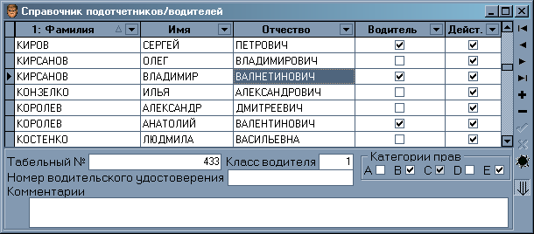
Рис. 21
Для заполнения доступны следующие поля:
- Фамилия, имя и отчество – текстовые поля, длиной до 30 символов каждое.
- Признак водителя. Для водителей может указываться дополнительная информация о классе водителя, водительском удостоверении и категории прав.
- Признак действительности. Если сотрудник уже не работает, следует убрать его признак действительности, документы с его упоминанием останутся неизменны, а при создании новых документов он не будет участвовать в списке выбора.
- Табельный номер – любое целое число.
- Класс водителя. Данное поле доступно только при установленном признаке водителя.
- Категории прав, имеющихся у водителя. Данное поле доступно только при установленном признаке водителя.
- Номер водительского удостоверения – текстовое поле длиной до 30 символов. Данное поле доступно только при установленном признаке водителя.
- Комментарии – любая дополнительная информация длиной до 100 символов.
Обязательны для заполнения поля ФИО, признаков водителя и действительности.
3.3 Форма справочника типов документов
Справочник типов документов (рис. 22) предназначен для ведения списков возможных типов приходных и расходных документов на перемещение товара.
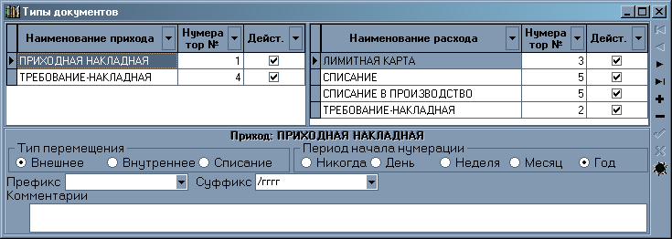
Рис. 22
Тип документа обладает следующими признаками:
- Наименование – текстовое поле длиной до 30 символов. При изменении наименования все выписанные документы данного типа автоматически меняют наименование на вновь введенное.
- Номер нумератора. Программа предлагает номер документа самостоятельно. Делает она это исходя из количества выписанных прежде документов с одинаковым номером нумератора. Разные типы документов могут иметь сквозную нумерацию. Чтобы нумерация у разных типов велась одной веткой нужно выставить у них одинаковый номер нумератора. Следует заметить, что у приходных и расходных документов нумерация идет разными ветками вне зависимости от номера нумератора. Изменение номера нумератора не оказывает влияния на уже созданные документы данного типа.
- Признак действительности. Если было принято решение уже не использовать данный тип документа, но нужно, чтобы выписанные документы данного типа остались в целостности, то признак действительности снимают, и данный тип уже не будет предлагаться в списках выбора – нельзя будет создать новый документ этого типа.
- Тип перемещения – определяет поведение программы при выписке документа.
- Период начала нумерации. Исходя из значения этого поля, программа будет начинать нумерацию выписываемых документов заново. Изменение периода начала нумерации не оказывает влияния на уже созданные документы данного типа.
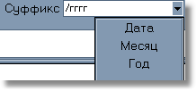
- Префикс и суффикс номера документа – текстовые поля длиной до 30 символов. Префикс добавляется перед цифровой частью номера, суффикс – за ней. Префикс и суффикс могут содержать любую текстовую информацию. Так же есть возможность автоматического добавления в них дня, месяца и/или года документа. С помощью этой возможности можно придать номеру документа следующий вид: Т101/2004. В этом примере «Т» - префикс, «101» - цифровая часть номера, «/2004» - суффикс, где «2004» программа предложит автоматически, подставив текущий год. Для выбора подстановщика дня, месяца и года нужно открыть ниспадающий список у полей префикса или суффикса (рис. 23). Изменение префикса/суффикса номера не оказывает влияния на уже созданные документы данного типа.
Рис. 23
- Комментарии – любая дополнительная информация длиной до 100 символов.
3.4 Форма справочника артикулов
Справочник артикулов предназначен для ведения номенклатуры шин, аккумуляторов, материалов, запчастей и пр. могущих участвовать в документах на перемещение. Для краткости будем называть их общим именем «товары», хотя конечно в торговле они не участвуют. Артикулы структурируются в виде дерева групп неограниченной вложенности. Общий вид формы справочника представлен на рис.24.
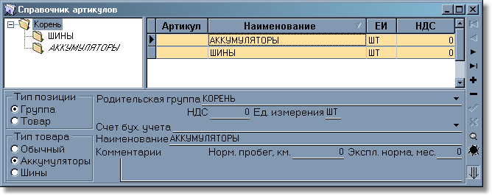
Рис. 24
Форма поделена на три логические части. Слева расположено дерево групп, в которых расположены непосредственно товары. Справа – таблица с группами и товарами, которые расположены в выбранной группе в дереве, нижняя панель содержит дополнительную информацию по выбранной в таблице группе или товару.
Пустые группы отображаются в дереве курсивом. В таблице группы для удобства их отличия от товаров окрашены в кремовый цвет. Группы и товары обладают следующими признаками:
- Артикул – текстовое поле длиной до 10 символов. Предназначено для ускоренного ввода товара в приходных и расходных документах. Имеет смысл только у товара, т.к. группу в приходный и расходный документ ввести нельзя. Изменение артикула не оказывает влияния на уже созданные позиции с данным товаром документах.
- Наименование – текстовое поле длиной до 100 символов. При изменении наименования все выписанные документы, содержащие данный товар, автоматически меняют его наименование на вновь введенное.
- ЕИ (единицы измерения) – текстовое поле длинной до 20 символов. Предназначено для ввода наименования единиц измерения, которые используются при печати приходных и расходных документов. Значение, присвоенное материнской группе, используется как значение по умолчанию для дочерних товаров и групп. При изменении единиц измерения все выписанные документы, содержащие данный товар, автоматически меняют их на вновь введенные.
- НДС (налог на добавленную стоимость) – дробное число. Предназначено для указания НДС в процентах. Значение, присвоенное материнской группе, используется как значение по умолчанию для дочерних товаров и групп. Изменение НДС не оказывает влияние на уже созданные документы с данным товаром.
- Тип позиции – определяет логику поведения программы с данной позицией в списке. Только товар показывается в документах на перемещение товара. При наличии выписанных документов на данный товар изменение этой позиции не возможно.
- Родительская группа – группа, к которой принадлежит данная позиция справочника. Изменяя родительскую группу можно перемещать позицию между группами справочника.
- Счет бух. учета – используется как значение по умолчанию при выписке первичных документов на перемещение товара.
- Нормативный пробег – норма пробега эксплуатации. Поле действительно только для шин и аккумуляторов.
- Эксплуатационная норма – нормативный срок эксплуатации в месяцах. Поле действительно только для шин и аккумуляторов.
- Комментарии – любая дополнительная информация длиной до 100 символов.
3.5 Форма справочника автомашин
Справочник автомашин предназначен для ведения списка типов, марок и непосредственно автомашин имеющихся в парке. В нем указывается информация по нормативному пробегу до ТО, основному топливу и топливу для специального оборудования, его расходу в различных режимах работы, количеству шин и аккумуляторов и прочая. Общий вид справочника представлен на рис. 25.
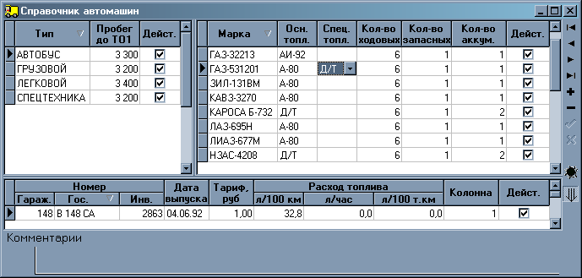
Рис. 25
Форма поделена на три основные логические части – таблицы со справочниками типов автомашин, марок автомашин и собственно автомашин. В таблице со списком типов автомашин указываются все типы, существующие в парке. В таблице со списком марок – все марки текущего типа. В таблице со списком автомашин – все автомашины текущей марки. При заполнении справочников вначале заносятся все типы автомашин, потом все марки для каждого типа, а затем – все автомашины для каждой марки.
Тип автомашины обладает следующими признаками:
- Тип – наименование типа, текстовое поле длиной до 100 символов.
- Пробег до ТО1 – нормативный пробег до ТО1 в километрах, целое число. Пробег до ТО2 считается равным 4 пробегам до ТО1. То есть проводятся три раза ТО1, на четвертый раз – ТО2.
- Признак действительности. Если данный тип уже не используется в программе, надо снять признак действительности.
- Комментарии - любая дополнительная информация длиной до 100 символов.

Марка автомашины обладает следующими признаками:
- Тип – тип автомашины, определяется текущим типом в таблице списка типов, заполняется программой.
- Марка – наименование марки, текстовое поле длиной до 100 символов.
- Основное топливо – наименование основного топлива, которое использует данная марка.
- Специальное топливо – наименование топлива для специального оборудования, которое использует данная марка. Данное поле не обязательно для заполнения, т.е. если на машине нет специального оборудования – это поле следует оставить пустым.
- Количество ходовых – нормативное количество основных шин, которое использует данная марка автомашин.
- Количество запасных – нормативное количество запасных шин, полагающееся иметь данной марке.
- Количество аккумуляторов – нормативное количество аккумуляторов используемых данной маркой автомашин.
- Признак действительности. Если данная марка уже не используется в программе, надо снять признак действительности.
- Комментарии - любая дополнительная информация длиной до 100 символов.

Автомашина обладает следующими признаками:
- Тип – тип автомашины, определяется текущим типом в таблице списка типов, заполняется программой.
- Марка – марка автомашины, определяется текущей маркой в таблице списка марок, заполняется программой.
- Гаражный номер – гаражный номер автомашины, целое число.
- Государственный номер – государственный номер автомашины. Может иметь вид либо NN–NN AAA, либо A NNN AA, либо NN–NN AA, где N – числа, а A – буквы.
- Инвентарный номер – инвентарный номер автомашины, целое число.
- Дата выпуска – определяет возраст автомашины.
- Тариф – тариф в рублях. Используется при начислении водителям зарплаты.
- Расходы топлива – расходы топлива в литрах на 100 километров, на час работы и на 100 тонно-километров. Используются в расчете расхода топлива при заполнении путевых листов, дробное число с точностью до одного знака после запятой.
- Колонна - номер колонны, к которой приписана автомашина.
- Признак действительности. Если данная автомашина не используется в программе или списана, надо снять признак действительности и она не будет присутствовать в списках выбора.
- Комментарии - любая дополнительная информация длиной до 100 символов.

Комментарии к типам, маркам и автомашинам вынесены из таблиц в отдельное поле ввода. Если фокус находится в списке типов, то в поле комментариев показываются комментарии к выделенному типу, если фокус находится в списке марок автомашин – к выделенной марке и аналогично для автомашин.
3.6 Форма справочника основных агрегатов автомашин
Справочник основных агрегатов автомашин предназначен для ведения списка агрегатов участвующих в дальнейшем в ремонтных листках. Общий вид формы справочника представлен на рис. 26.
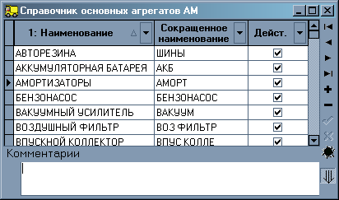
Рис. 26
Агрегат автомашины обладает следующими характеристиками:
- Наименование – полное наименование агрегата, текстовое поле длинной до 100 символов.
- Сокращенное наименование – сокращение, используемое для обозначения ремонтируемой части, текстовое поле длинной до 10 символов.
- Признак действительности. Если данный агрегат уже не используется в программе, но он присутствовал в каких-либо документах, то программа не даст его удалить, но можно снять признак действительности и этот агрегат не будет присутствовать в списках выбора.
- Комментарии - любая дополнительная информация длиной до 100 символов.
3.7 Форма справочника видов топлива
Справочник видов топлива предназначен для ведения списка топлива, используемого в документах программы. Общий вид формы справочника приведен на рис. 27.
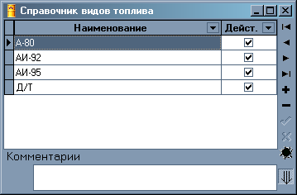
Рис. 27
Топливо обладает следующими характеристиками:
- Наименование – наименование топлива, текстовое поле длинной до 100 символов.
- Признак действительности. Если данное топливо уже не используется в программе, но оно присутствовал в каких-либо документах, то программа не даст его удалить, но можно снять признак действительности и это топливо не будет присутствовать в списках выбора.
- Комментарии - любая дополнительная информация длиной до 100 символов.
3.8 Форма справочника маршрутов
Форма справочника маршрутов предназначена для ведения списка маршрутов, которые используются при выписке путевых листов, а так же их типовых характеристик. Общий вид формы представлен на рис. 28.
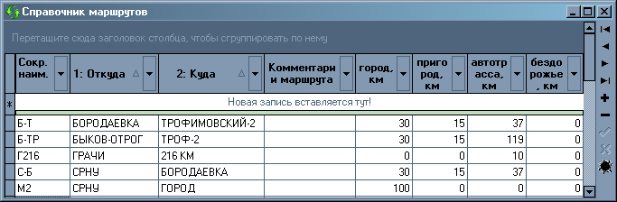
Рис. 28
Маршрут обладает следующими характеристиками:
- Сокращенное наименование – сокращенное наименование маршрута, текстовое поле длиной до 4 символов.
- Откуда – наименование пункта отправления, текстовое поле длиной до 100 символов.
- Куда – наименование пункта назначения, текстовое поле длиной до 100 символов.
- Комментарии – любая дополнительная информация длиной до 100 символов.
- Километраж по городу – длина в километрах части маршрута, проходящей по городу, целое число. Используется в расчетах пройденного километража автомашины и израсходованного ей топлива.
- Километраж по пригороду – длина в километрах части маршрута, проходящей по пригороду, целое число. Используется в расчетах пройденного километража автомашины и израсходованного ей топлива.
- Километраж по автотрассе – длина в километрах части маршрута, проходящей по автотрассе, целое число. Используется в расчетах пройденного километража автомашины и израсходованного ей топлива.
- Километраж по бездорожью – длина в километрах части маршрута, проходящей по бездорожью, целое число. Используется в расчетах пройденного километража автомашины и израсходованного ей топлива.
Для удобства контроля количества маршрутов из данного пункта или в данный пункт, можно воспользоваться стандартными средствами второго вида таблицы для группировки и выведения итогов по группам (см. часть 2.2).
3.9 Форма справочника участков работ
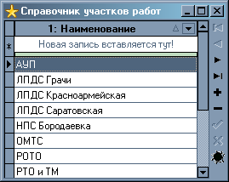
Участки работ используются при выписке путевых листов и дальнейшем анализе выполненной работы. Общий вид справочника представлен на рис. 29.
Наименование участка работы – текстовое поле длиной до 100 символов.
Рис. 29

3.10 Форма справочника видов работ
Виды работ используются при выписке путевых листов и дальнейшем анализе выполненной работы. Общий вид справочника представлен на рис. 30.
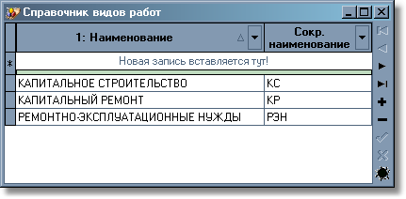
Рис. 30
Вид работы обладает следующими характеристиками:
- Наименование – текстовое поле длиной до 100 символов.
- Сокращенное наименование – текстовое поле длиной до 20 символов. Используется для краткого отображения в аналитических отчетах.
3.11 Форма справочника бухгалтерских счетов
Бухгалтерские счета можно указывать при выписке приходных и расходных первичных документов и потом получать по ним статистические данные. Внешний вид формы представлен на рис. 31
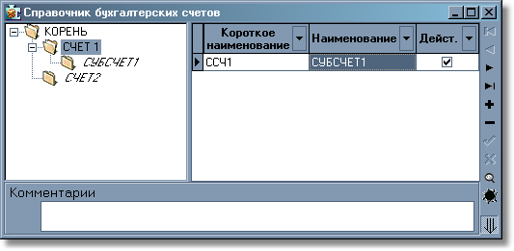
Рис. 31
Форма справочника поделена на две логические части. В левой располагается дерево счетов, в правой – таблица со списком субсчетов выделенного в дереве счета.
Вид работы обладает следующими характеристиками:
- Короткое наименование – текстовое поле длиной до 10 символов. Используется для краткого отображения в первичных документах.
- Наименование – текстовое поле длиной до 100 символов.
- Комментарии - любая дополнительная информация длиной до 100 символов.

4. Контур складского учета
Контур складского учета предназначен для учета остатков товара на складах, подотчетниках, водителях, автомашинах и его перемещений на предприятии. Система учета – картотечная, товар различается не только по наименованиям, но и по закупочным ценам. Собственно контур состоит из форм ввода прихода и расхода товара, справочников карточек складского учета, наличия товара на предприятии и контрагентов. Кроме этого, информация из первичных документов на перемещение товара попадает в справочники учета шин и аккумуляторов.
4.1 Форма документов на приход товара
Форма предназначена для ввода первичных приходных документов, просмотра их списка при различных условиях фильтрации и печати реестра приходных документов.
Форма состоит из двух вкладок. Первая предназначена для просмотра списка документов, вторая – для их ввода и редактирования.
Общий вид вкладки списка счетов представлен на рис. 32. Представлены следующие характеристики документов:
- Номер документа.
- Дата документа.
- Контрагент – поставщик или подотчетник.
- Счет бухгалтерского учета на который разнесен документ.
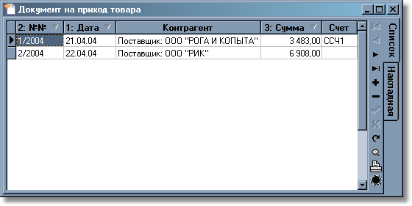
Рис. 32
Возможна фильтрация списка документов

